Dia 22/02

Fizemos algumas atividades de integração.

1º Leitura do texto: Primeiro dia de aula. Encontrar as palavras no diminutivo, verbos terminados em AR e ER.

2º Cruzadinha de volta aula.

3º Cálculos no caderno- operação inversa.

Dia 23/02/2023

* Matemática: cálculos de operação inversa ( folhinha)
* História – fizemos um mapa mental com os conhecimento dos alunos sobre história.

Tema: foto do quadro – levar dia 28/02.

* L. Portuguesa: relembrando os tempos verbais ( presente, pretérito e futuro) – Caça palavras

No caderno elaborar 3 frases utilizando as palavras da folhinha, uma frase em cada tempo verbal.

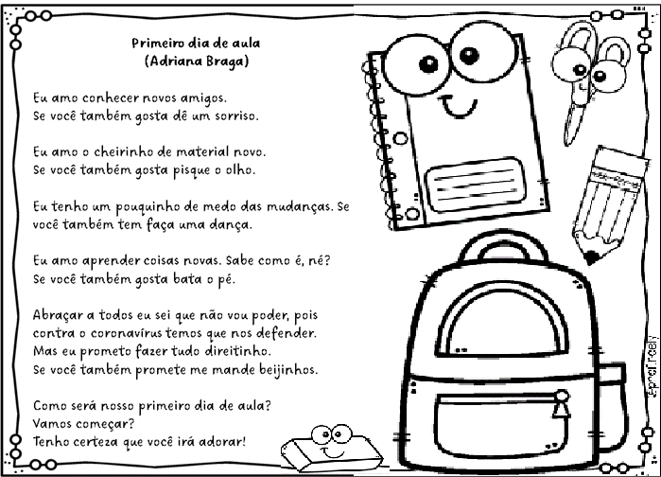

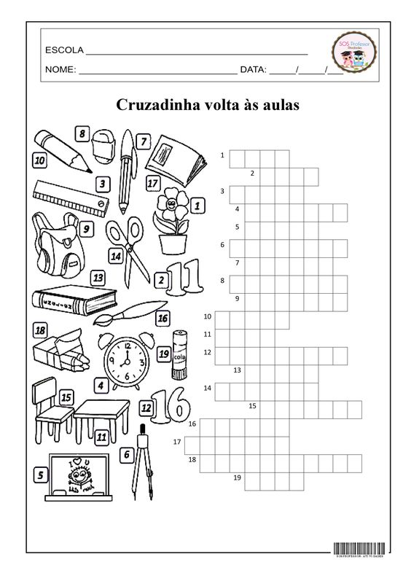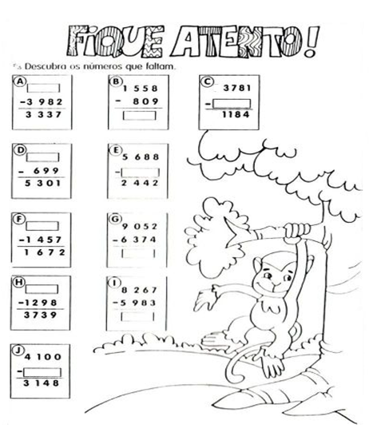

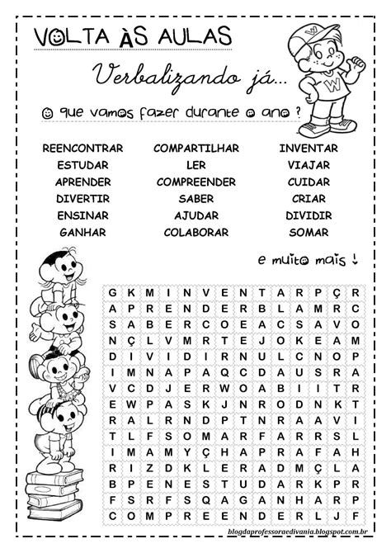

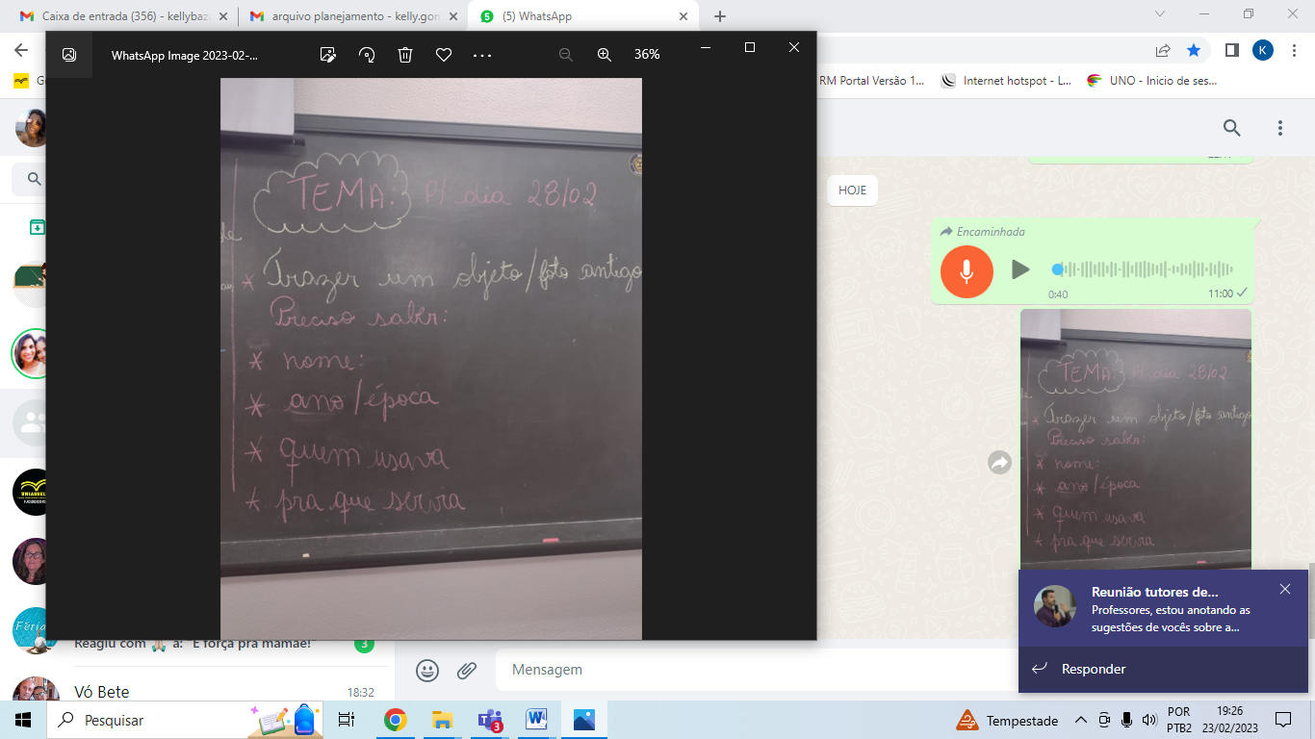

Cálculo de operação inversa no caderno – dia 22/02

